9 класс физика Дистант 2 (до 30.04)

Тема | Параграфы | Ссылки на электронные ресурсы | Рекомендации по выполнению задания | Контрольные задания
Ядерная энергетика. Ядерное оружие | 77 | 1. «Ядерная энергетика» Видео  https://youtu.be/g7tni0mndTY  2. Галилео: АЭС  https://clck.ru/MvUWU  3. Ядерное оружие  https://www.youtube.com/watch?v=QO6OitB26Kw | Посмотреть видео, принять информацию к размышлению | Снять видео ( длительность2 мин примерно) «Размышление на тему: надо ли развивать атомную энергетику в мире или стоит делать ставку на альтернативные источники энергии?»  Можно прислать в VK
Биологическое действие радиации | 78 | Видеоурок «Биологическое действие радиации» https://clck.ru/MvUCE | Посмотреть видео, принять информацию к размышлению
Закон радиоактивного распада | 78 | Видеоурок «Закон радиоактивного распада»  https://clck.ru/MvUHH | Посмотреть видео | Выполнить задание 2
Термоядерная реакция. Водородная бомба | 79 | Видеоурок «Термоядерная реакция. Водородная бомба» https://clck.ru/MvU3m | Посмотреть видео | Выполнить задание3
Задание 2
1.Период полураспада ядер атомов некоторого вещества составляет 17 с. Это означает, что
1) за 17 с атомный номер каждого атома уменьшится вдвое
2) один атом распадается каждые 17 с
3) половина изначально имевшихся атомов распадается за 17 с
4) все изначально имевшиеся атомы распадутся через 34 с
2. Радиоактивный изотоп имеет период полураспада 2 мин. Сколько ядер из 1000 ядер этого изотопа испытают радиоактивный распад за 2 мин?
1) Точно 500 ядер
2) 500 или немного меньше ядер
3) 500 или немного больше ядер
4) Около 500 ядер, может быть, немного больше или немного меньше
3. На рисунке дан график зависимости числа N нераспавшихся ядер радиоактивного изотопа от времени. Через какой промежуток времени (в секундах) останется половина первоначального числа ядер?
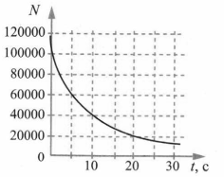
1) 5 с
2) 10 с
3) 15 с
4) 20 с
4. На рисунке показан график изменения массы находящегося в пробирке радиоактивного изотопа с течением времени. Период полураспада этого изотопа равен
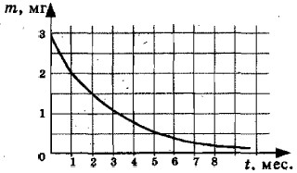
1) 1 мес.
2) 2 мес.
3) 4 мес.
4) 8 мес.

Задание 3
1. При каких температурах возможно протекание термоядерной реакции? Ответ поясните.
2. В каком случае выделяется большая энергия — при делении тяжёлых ядер или при синтезе лёгких ядер?
3. В результате чего происходит выделение энергии на Солнце, согласно современным представлениям? Что представляет собой водородный цикл?
4. Почему пока не удаётся создать управляемую термоядерную реакцию?

